国际工程师学院机房位置说明

1．机房共5个，都位于实训中心3-2的二层。
2．计算机房201、计算机房202位于南楼的南侧，
计算机房203位于南楼的北侧。
计算机房204、计算机房205位于北楼的南侧。
3．实训中心3-2位置如下图：
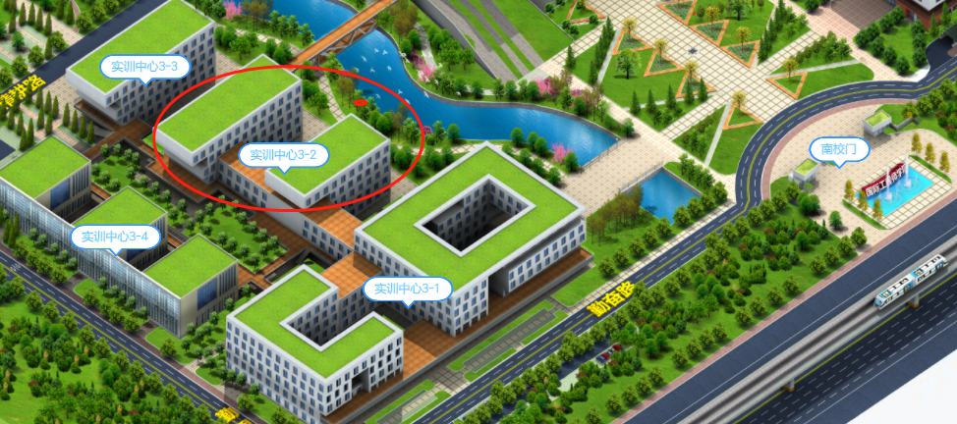
4．机房位置如下图：
